Kreative Geschenkidee zum Advent
Weihnachtsstern mal anders
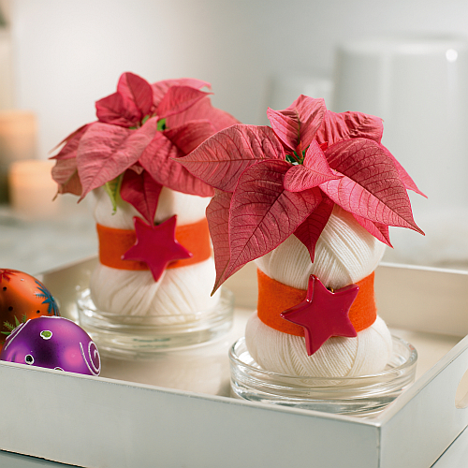
(GMH/SfE) Die Adventszeit ist eine Zeit der Feierlichkeiten und der Zusammenkunft. Man trifft sich zum gemütlichen Beisammensein bei Freunden oder der Familie und genießt die vorweihnachtliche Atmosphäre. Natürlich möchte man sich bei den Gastgebern mit einem persönlichen Geschenk bedanken.

Bildnachweis: GMH/SfE

Bildunterschrift: Dieser Weihnachtsstern im natürlichen, flauschigen Look eignet sich wunderbar als kleines Geschenk in der Adventszeit. Da selbst gebastelte Geschenke oft besonders viel Freude bereiten, hier die Anleitung zum Selbermachen.

Bilddaten in höherer Auflösung unter:
http://www.gruenes-medienhaus.de/download/2011/12/GMH_2011_48_01.jpg

Blumen zählen nach wie vor zu den ursprünglichsten Geschenken. Demnach ist ein Weihnachtsstern, auch Poinsettie genannt, ein besonders passendes Mitbringsel in der Adventszeit. Weihnachtssterne vermitteln mit ihren leuchtenden Farben und den sternförmig angeordneten Hochblättern gerade in der dunkleren Jahreszeit Frische und Vitalität, Freude und Lebenslust. In verschiedenen Größen und Farben liefert der Weihnachtsstern zahlreiche Geschenkideen – bei der Gestaltung sind der Fantasie keine Grenzen gesetzt. Es ist ganz einfach, einen Weihnachtsstern nach den Vorlieben des Beschenkten zu dekorieren. Für einen Handarbeitsfan zum Beispiel kann man ihn im wolligen Look gestalten. Dazu braucht man lediglich ein Wollknäuel, ein Orchideenröhrchen, etwas Filzband und Heißkleber. Zunächst das Wollknäuel zur Verzierung mit dem Filzband umwickeln und einen ausgeschnittenen Stern darauf kleben. Danach das Orchideenröhrchen mit Wasser füllen und in das Wollknäuel stecken. Anschließend den Zweig einer Poinsettie abschneiden und die Schnittfläche kurz über einer Kerzenflamme versiegeln. Mit diesem Verfahren wird verhindert, dass Milchsaft austritt. So bleibt der Zweig länger haltbar.
Danach den Zweig in das Orchideenröhrchen stecken und das ganze Arrangement auf einem Untersatz mit Pinholdern befestigen. Eine genaue Video-Anleitung zum Weihnachtsstern im wolligen Look sowie weitere Geschenk- und Dekotipps sind unter www.weihnachtsstern.de zu finden.

Diese Verbraucherinformation wurde mit Fördermitteln der
Europäischen Union finanziert.

